МДС участвует в форуме «Молодежь строит будущее»
18.09.2021
Сегодня, 18 сентября, в г. Софии состоялось торжественное открытие VI Всемирного молодёжного форума «Молодежь строит будущее». В работе форума принимают участие более 100 представителей молодежного актива российских соотечественников из 26 стран мира.
Форум открыла председатель Федерации «Союз соотечественников» (ФСС) М.А. Дадикозян.
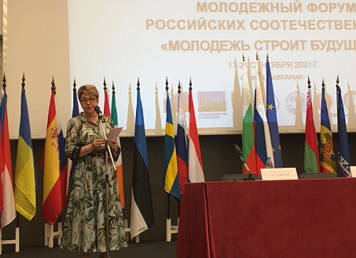
Участников форума приветствовала Чрезвычайный и Полномочный посол РФ в Болгарии Э.В.Митрофанова. Элеонора Валентиновна отметила важность и необходимость проведения подобных мероприятий, обратила внимание на тесные исторические связи России и Болгарии.
Первый советник Посольства РФ в Республике Болгария А.В. Новосёлов зачитал приветственное слово директора Департамента по работе с соотечественниками за рубежом (ДРС) МИД России А.Б.Нуризаде.
С приветствиями выступили: настоятель русской церкви в Болгарии Архимандрит Васиян, руководитель представительства Россотрудничества в Болгарии Ольга Широкова, председатель Координационного совета Болгария-Россия Снежана Тодорова, директор Дома Москвы в Софии Б.А. Громов, представители российских регионов - Ямало-Ненецкого автономного округа, Самарской области, а также другие официальные лица.
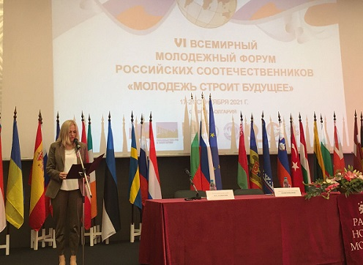
В форуме принимают участие представители Московского Дома соотечественника (МДС) - заместитель Директора А.А. Колесникова, начальник управления по работе с соотечественниками К.С. Асирбабаева, заведующий сектором по работе с молодёжными организациями Ю.Н. Тришина.
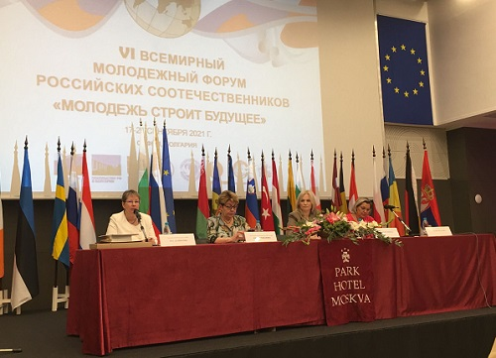
На пленарном заседании обсуждались вопросы сохранения исторической памяти и укрепления связей соотечественников с исторической Родиной. Экспертами выступили Э.В. Митрофанова, А.А. Колесникова, член Всемирного координационного совета российских соотечественников (ВКС) нового состава О.В. Шувалова.
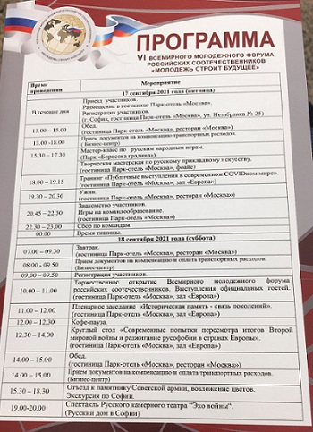
Работа форума продолжится до 20 сентября. участников ждут тренинги, мастер-классы, рабочие заседания, культурная программа.
Мероприятие организовано КСОРС Болгарии, ФСС и Национальным обществом «Вместе с Россией» при поддержке Правительственной комиссии по делам соотечественников за рубежом, ДРС МИД России, Посольства РФ в Болгария, Департамента внешнеэкономических и международных связей (ДВМС) г. Москвы, МДС, Фонда поддержки и защиты прав соотечественников за рубежом, фонда «Русский мир», фонда «Сотрудничество Ямала», Русского дома в Софии.
Фото: Московский Дом соотечественника
При использовании материала ссылка на МДС (mosds.mos.ru) обязательна

Адрес страницы: http://mosds.mos.ru/presscenter/news/detail/10262687.html
ГКУ города Москвы «Центр гуманитарного и делового сотрудничества с соотечественниками за рубежом - Московский дом соотечественника»

